Kovácsné Koska Eszter
Óravázlat
Jámborné Balog Tünde: Újhold, új király (2010/3. szám)
című cikk feldolgozása
Tananyag: Földünk kísérője, a Hold
Osztály: 5.o.
Tantárgy: Természetismeret
Munkaformák: frontális osztálymunka, önálló munka, páros munka
Módszer, eljárás: beszélgetés, megfigyelés, elemzés, magyarázat
Szemléltetés: Internetről letölthető anyagok, ActivInspire program használata
Előkészület: lefénymásolni a találós kérdéseket, 2 tanuló/lap.
Eszközök: Számítógép/Internet/ActivInspire Érdemes az internetről előre letölteni a témához kapcsolódó digitalizált anyagokat, megnyitni a megfelelő programokat.

I.Ráhangolás, hangulatkeltés:
- Találós kérdések az égitestekkel kapcsolatban (páros munka)

II.Feldolgozás:
- A cikk első bekezdésének felolvasása (frontális munka)
  - Göncölszekér megrajzolás interaktív táblán
  - Sarkcsillag meghatározása
  - Fiastyúk kép
  - Szent Dávid a Holdon kép

- A cikk második szakaszának feldolgozása (frontális munka)
  - A cikk második bekezdésének felolvasása.
  - www. mozaik.info.hu oldalon megnézzük a holdra szállást és megbeszéljük, ki mit tud, ki mit hallott róla.

- A cikk harmadik szakasza (frontális munka)
  - A harmadik bekezdés felolvasása.
  - Mi a kapca? (kép)
  - Hol ül Dávid, mi a legenda?

- Negyedik szakasz (frontális munka)
  - A cikk negyedik szakaszának felolvasása.
  - A holdfázisok megbeszélése képek segítségével.
  - ActivInspire program segítségével feladat: Helyezd el megfelelő sorrendben a Holdfázisok képeit. (önálló munka)
- Ötödik szakasz (frontális munka)
  - Kép a párába burkolózó Holdról, megbeszélés.

III.Összegzés, értékelés:
- Keresztrejtvény - Segédanyag: Belucz Ildikó :Keresztrejtvény (önálló munka)

MELLÉKLET

Mikor fekszel, ő akkor kél,
Egyszer egész,
máskor csak fél.
Nincs tüze,
mégis lámpás,
A vándornak mégis áldás.

Kék mezőben szép ezüstnyáj legelész,
körülötte egy fényes pásztor heverész.
Nappal akármerre nézem, keresem,
nem tudok rájuk találni sohasem.

Körbe-körbe járok,
Soha meg nem állok,
Fáradt mégsem vagyok.

Kék mennyezet,
Arany szegekkel kiverve.
Minden hónapban egy esetben,
Elfogy, s lesz megint kerekded,
A Földünket naponta körbe járja,
S hoz világosságot az éjszakába.
Mikor fekszel, ő akkor kél,
Egyszer egész,
máskor csak fél.
Nincs tüze,
mégis lámpás,
A vándornak mégis áldás.

Kék mezőben szép ezüstnyáj legelész,
körülötte egy fényes pásztor heverész.
Nappal akármerre nézem, keresem,
nem tudok rájuk találni sohasem.

Körbe-körbe járok,
Soha meg nem állok,
Fáradt mégsem vagyok.

Kék mennyezet,
Arany szegekkel kiverve.
Minden hónapban egy esetben,
Elfogy, s lesz megint kerekded,
A Földünket naponta körbe járja,
S hoz világosságot az éjszakába.

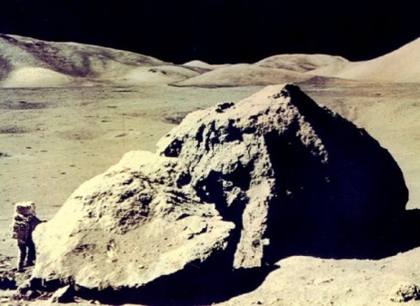

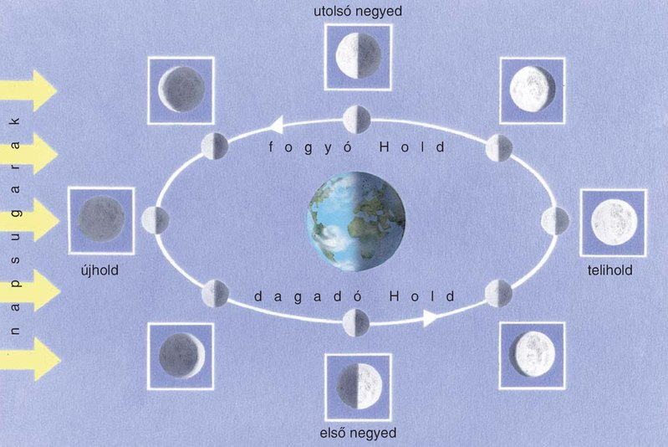

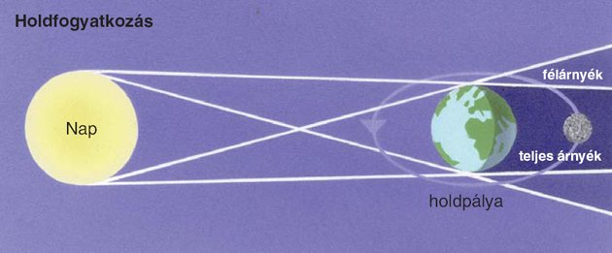
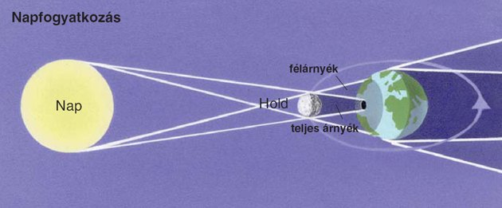

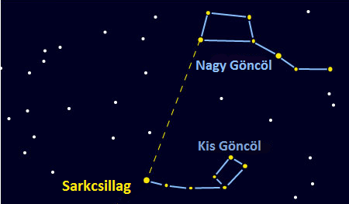
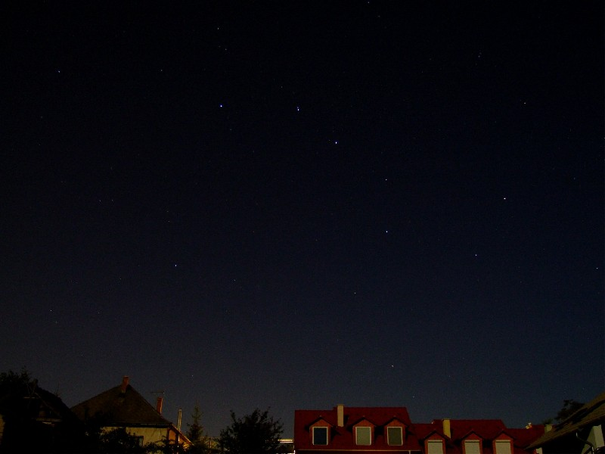
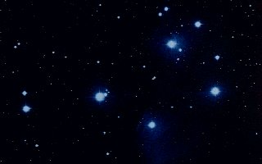
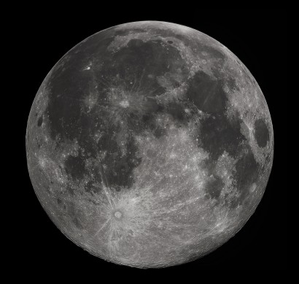

KERESZTREJTVÉNY

Kinek a nevét olvashatod a vastagon jelzett oszlopban? Miről nevezetes?

- Mekkora a Hold átmérője a Földéhez képest?
- Mit csinál Dávid király a Holdban?
- Kit látnak a szegediek táncolni a Holdban?
- A Hold latin neve
- Ez az űrhajó szállt le 1969-ben a Holdon
- Ennyi idő alatt ér egy űrhajó a földről a Holdra
- Ennyi perc alatt teszi meg a fény ugyanezt a távolságot
- A Hold felszínén látható sötét felületek
- A Holdon található becsapódások nyomai
- Ők Szelénének hívták a Hold istennőjét
- vízhordó lányt láttak a Holdban
- Itt ért holdat az amerikai űrhajó
- A régi Rómában ezt mondták a Holdra
1.
2.
3.
4.
5.
6.
7.
8.
9.
10.
11.
12.
13.

 |  |  |  |  |  |  |  |  | 1. | N | E | GY | E | D | E
 |  |  |  |  |  |  |  | 2. | H | E | G | E | D | Ü | L
 |  |  |  |  |  | 3. | C | E | C | I | L | I | A
 |  |  |  |  |  |  |  |  | 4. | L | U | N | A
 |  |  |  |  |  |  |  |  | 5. | A | P | O | L | L | Ó
 |  |  |  |  |  |  | 6. | H | Á | R | O | M | N | A | P
 |  |  |  |  |  |  |  |  | 7. | M | Á | S | F | É | L
 |  |  |  |  | 8. | L | Á | V | A | S | Í | K | S | Á | G
 |  |  |  |  |  | 9. | K | R | Á | T | E | R
 |  |  |  |  |  |  | 10. | G | Ö | R | Ö | G | Ö | K
 |  |  |  |  |  |  |  | 11. | K | O | M | I | K
11. | NY | U | G | A | L | O | M | T | E | N | G | E | R | E
 |  |  |  |  | 13. | H | A | Z | U | G

